Page 227. Exercice 32.
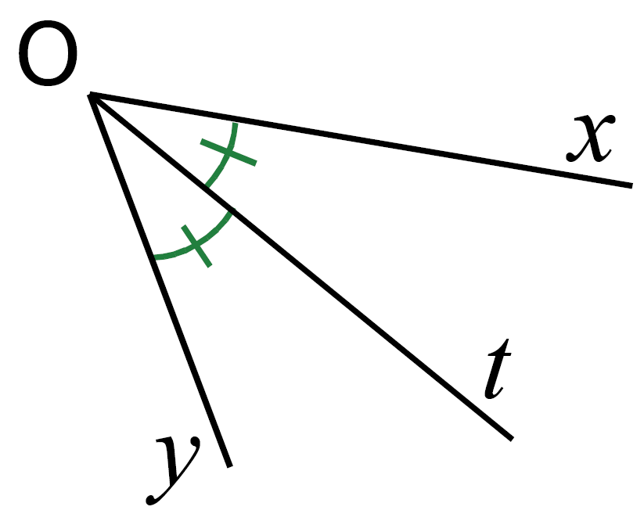
Sur la figure ci-dessous, la demi-droite [Ot) est la bissectrice de l'angle $\hat{xOy}$.

Complète.
$\hat{xOy}$ = 100° ; $\hat{xOt}$ = .
$\hat{xOy}$ = . ; $\hat{xOt}$ = 43°
$\hat{xOy}$ = 85° ; $\hat{xOt}$ = .
$\hat{xOy}$ = . ; $\hat{xOt}$ = 57°
$\hat{xOy}$ = 150° ; $\hat{xOt}$ = .
$\hat{xOy}$ = . ; $\hat{xOt}$ = 22°

